Tưởng nhớ lại vụ Tàu Princess Sophia bị chìm ngày 25 tháng 10 năm 1918, cướp đi sinh mạng của 364 người
maritimecyprus
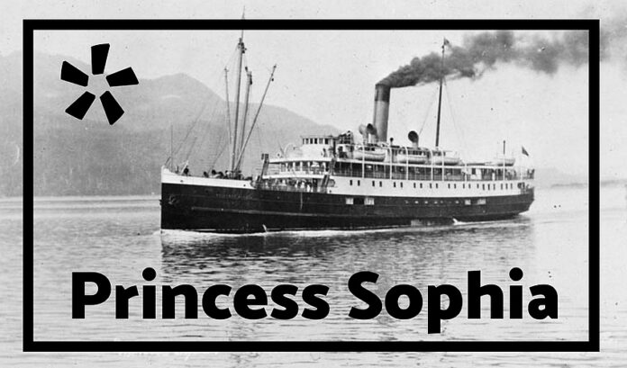
Tàu Princess Sophia rời Skagway lúc 10:10 tối ngày 23 tháng 10 năm 1918, chậm hơn ba giờ so với dự kiến. Thuyền trưởng Leonard Locke, với hơn 25 năm kinh nghiệm trên vùng biển Tây Bắc Thái Bình Dương, là người cầm lái. Ngay sau khi tàu rời cảng, gió Bắc tăng tốc lên tới hơn 50 hải lý/giờ, và khi tàu Sophia đi vòng qua Battery Point - chỉ một giờ sau khi rời Skagway - tuyết rơi dày và sương mù khiến tầm nhìn bằng không. Công nghệ hàng hải còn hạn chế. Khoảng cách giữa tàu và bờ đã bị tính toán sai trong cơn bão dữ dội, và tàu Sophia đã bị thổi bay khỏi lộ trình một cách nguy hiểm.
Vào ngày 24 tháng 10 năm 1918, khoảng 2 giờ sáng, tàu Princess Sophia đã đâm trực diện vào rạn san hô Vanderbilt với tốc độ khoảng 11 hải lý/giờ. Cú va chạm đã khiến thân tàu trồi lên ngay trên mặt nước và nằm trên mỏm đá, xung quanh là biển động dữ dội. Tàu Princess Sophia không bị hư hại ngay lập tức, nhưng những cơn gió dữ dội thổi chính ngang mạn tàu đã khiến thân tàu va vào đá.
Vào những giờ đầu này, sự hoảng loạn đã được hạn chế tối đa. Điện bên trong tàu Sophia vẫn hoạt động, nên hành khách và thủy thủ đoàn đều cảm thấy thoải mái, bất chấp hoàn cảnh bi thảm. Các tàu cá Estebeth, Amy, E.A. Hegg và Peterson đã được điều động đến hỗ trợ, và các tàu Cedar và King & Winge cũng nhanh chóng được điều động.
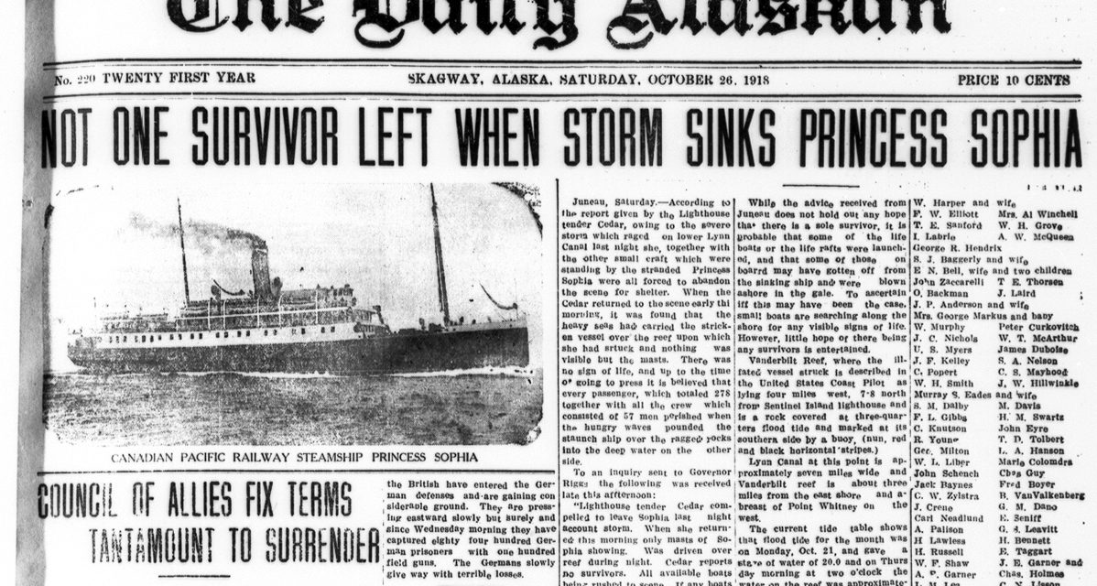
Thuyền trưởng Locke cho rằng việc chuyển hành khách trên tàu Sophia sang các tàu khác trong điều kiện biển động như vậy là không an toàn, và thay vào đó, ông cho rằng tốt nhất nên chờ cơn bão tan để đảm bảo an toàn cho mọi người. Trong khi đó, cơn bão cuối cùng đã buộc tất cả các tàu xung quanh phải rút lui vào bờ.
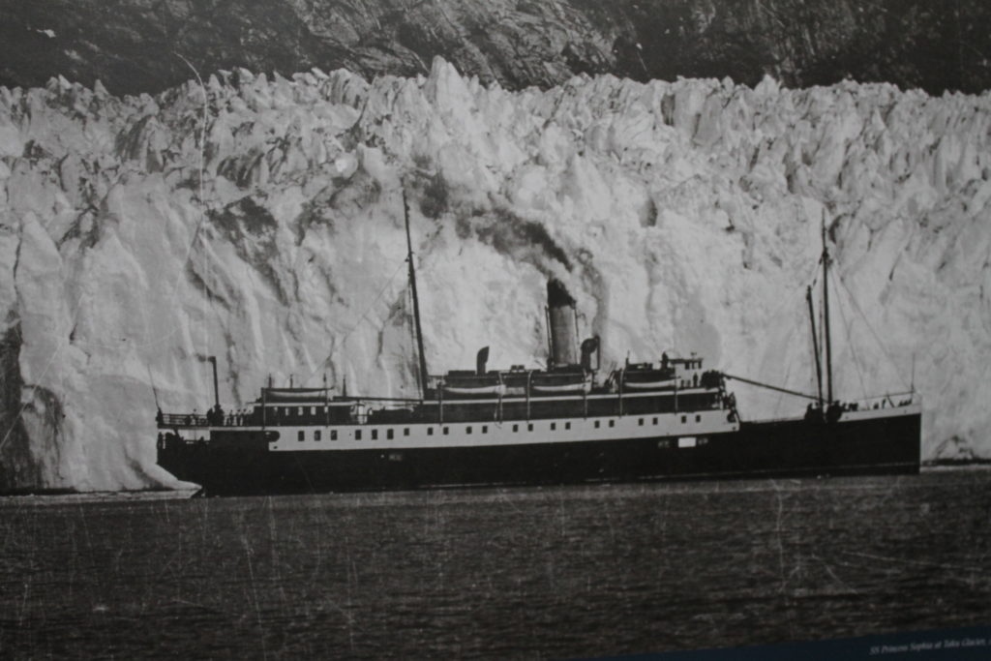
Tàu Princess Sophia đã chờ đợi giữa biển động dữ dội hơn 40 giờ. Thời gian trôi qua, nỗi hoảng loạn ngày càng tăng. Một tín hiệu SOS đã được gửi tới Trụ sở CPR ở Victoria, nhưng phải mất 12 giờ sau, Thuyền trưởng James Troup mới nhận được bản điện. Khi tình hình trở nên tồi tệ hơn, mọi người đã viết di chúc và nhét thư cho người thân trong túi.
Vào khoảng thời gian từ 5:30 đến 6:00 chiều ngày 25 tháng 10 năm 1918, tàu Princess Sophia bị chìm, kéo theo tất cả hành khách và thủy thủ đoàn. Không ai sống sót. Tất cả 364 người trên tàu (cả người Mỹ và người Canada) đều thiệt mạng, khiến vụ đắm tàu ​​Princess Sophia trở thành vụ tai nạn hàng hải tồi tệ nhất trong lịch sử British Columbia và Alaska.
Xem video ở bên dưới:
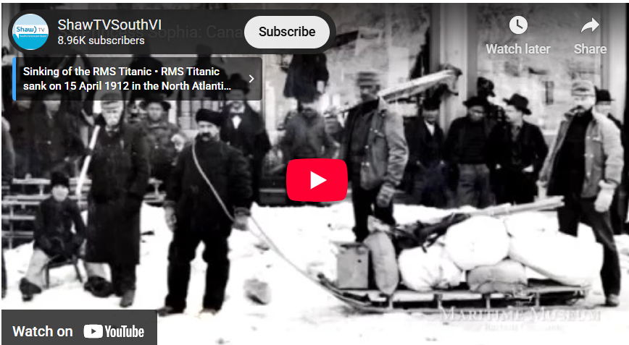
https://youtu.be/jNrTJGvvo6M
---------------------------------------------

